- 双击 rootCA.crt 文件 --安装证书 -- 选择本地计算机 - 将所有有证书都放入下列存储 -点击浏览 - 受信任的根证书颁发机构
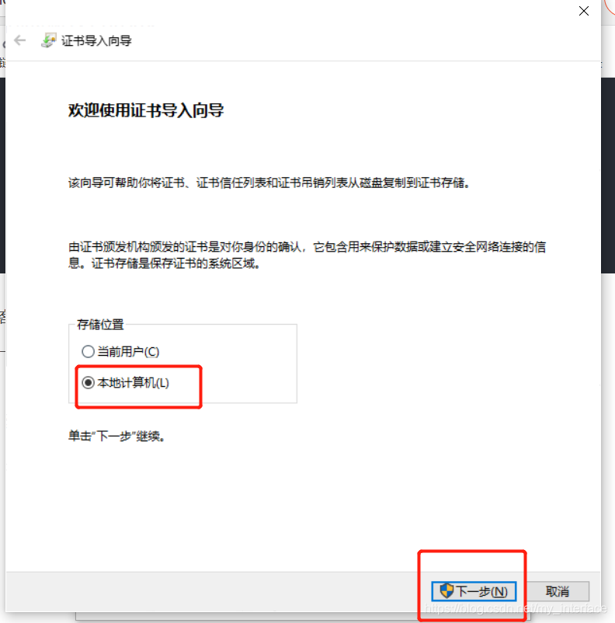
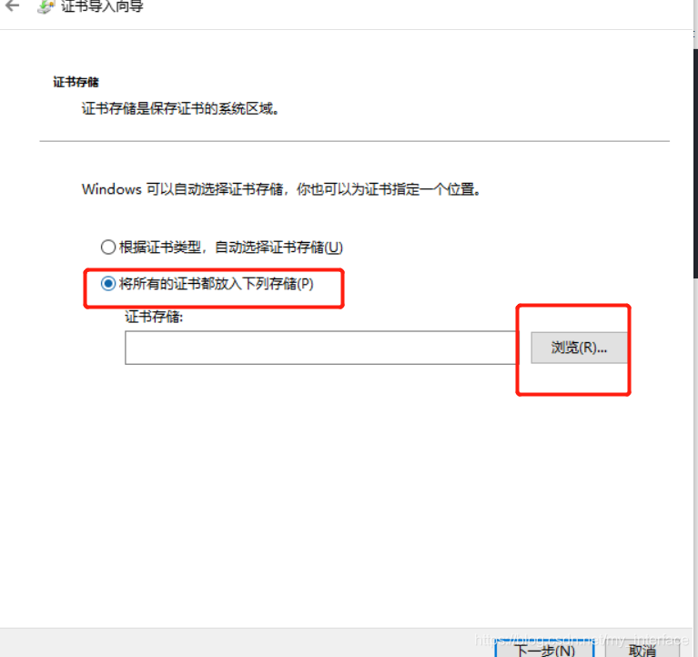
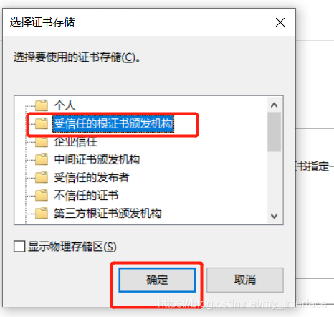

- 点击确定 ，然后下一步，会提示导入完成。 此时关闭浏览器重新打开，然后左上角的变为了 安全连接，即可。

注意，如果此时还是不安全， 记得一定要重启电脑然后在打开浏览器访问后尝试，如果还不行，在尝试下面操作

- 此时若还不安全，错误代码：NET::ERR_CERT_AUTHORITY_INVALID
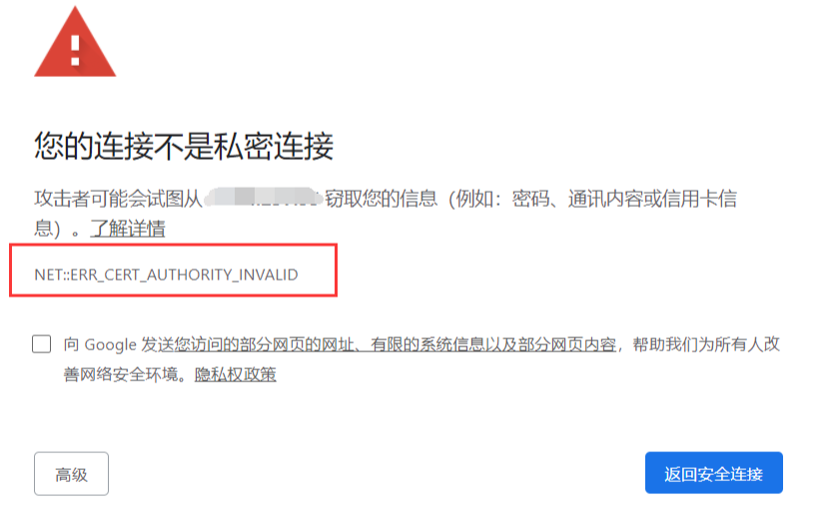
- 解决办法：

在chrome的地址栏里输入 chrome://net-internals/#hsts ，把10.17.24.160 从HSTS中删除，如下图： 然后重启浏览器
原因在于，chrome浏览器新加入了HSTS策略（见上图红色圈）。使用HSTS策略是chrome加入的新特性，使用该策略的网站，会强制浏览器使用HTTPS协议与该网站通信
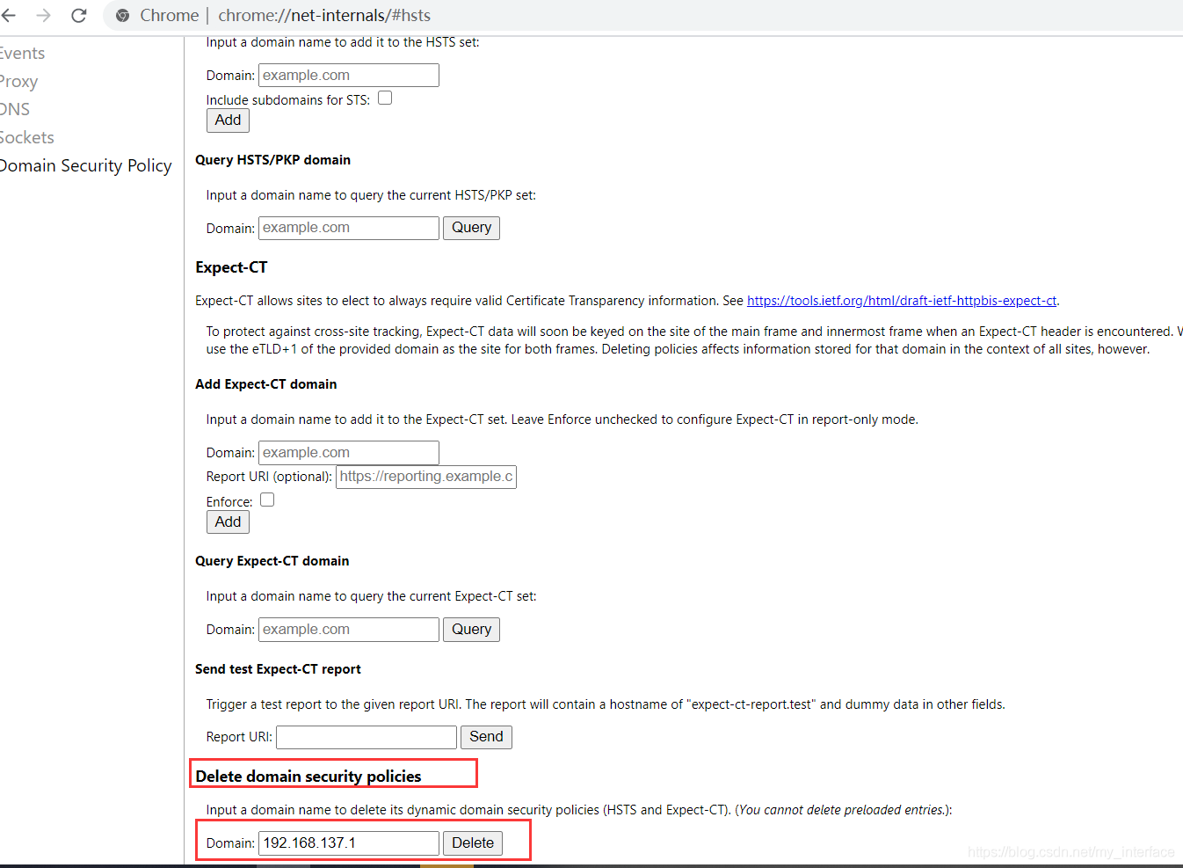

删除证书

【Win+R】—> certmgr.msc —> 操作 —>查找证书 —> 右键删除

